МИНИСТЕРСТВО ОБРАЗОВАНИЯ И МОЛОДЕЖНОЙ ПОЛИТИКИ СТАВРОПОЛЬСКОГО КРАЯ

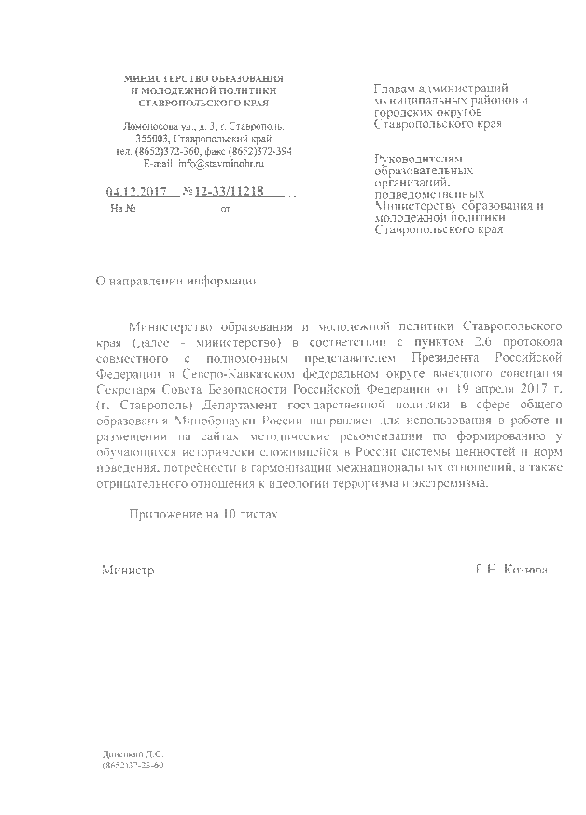
Ломоносова ул., д. 3, г. Ставрополь, 355003, Ставропольский край
тел. (8652)372-360, факс (8652)372-394 E-mail: info@stavminobr.ru

04.LL2Q17 -^12-33/11218
На № от

Главам администраций муниципальных районов и городских округов Ставропольского края

Руководителям образовательных организаций, подведомственных Министерств} образования и молодежной политики Ставропольского края

О направлении информации

Министерство образования и молодежной политики Ставропольского края (далее - министерство) в соответствии с пунктом 2.6 протокола совместного с полномочным представителем Президента Российской Федерации в Северо-Кавказском федеральном округе выездного совещания Секретаря Совета Безопасности Российской Федерации от 19 апреля 2017 г. (г. Ставрополь) Департамент гос\дарственной политики в сфере общего образования Минобрна> ки России направляет для использования в работе и размещении на сайтах методические рекомендации по формированию у обучающихся исторически сложившейся в России системы ценностей и норм поведения, потребности в гармонизации межнациональных отношений, а также отрицательного отношения к идеологии терроризма и экстремизма.

Приложение на 10 листах.

Министр Е.Н. Козюра

Донецкий Д.С. (8652)37-23-60

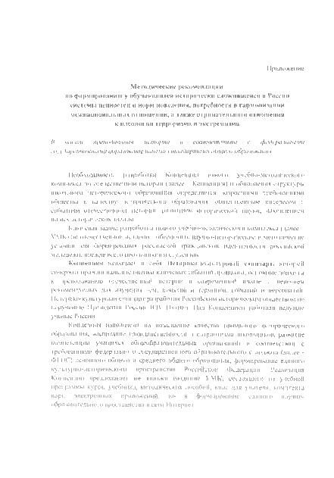
1(риложение

Методически» рекомендации
но формированию у обучающихся тю ри чески сложившейся в России системы ценностей и норм повелении, потребности п гармонилинии межнациональных отношений, и также отрицательного олношении к идсоло! ни террорнлмн и же тремиими

/>' 'нин/и ii/icnuihjHiiiiuu истории н соотнстситии с фсШрачииыми госу>)щк'т<тнны.\т ипрчиичиисиипчми сишндчртами (чицесч обртонанин

Необходимость разработки Коиисчшин ноною учебно-методического комплекса но отечественной истории (долее Концепции) н обновления структуры школьного исторического образования определяется иолроешмми требованиями общества к качеству Исторического образования, обшет шейным интересом к событиям отечественно!) нсюрнн, ртгнииием нсюринеской пауки, никопдеиисм новые неюрическнх знании
Ключевая задача разработки новою учебно-мечодического комплекса (далее УМКI но отечественной истории обеспечить научно-исторические и мею шческие услоиим для формирования российской гражданской н/тснгичносгн российской молодежи, прежде всею школьников истудентов.
Конисииим включае! в себя Историко-культурный стандарт, коюрый содержит принципиальные опенки ключевых событий прошлого, основные подход!,i к преподаванию отечссчиснной истории и современной школе с перечнем рекомендуемых для изучения тем, понятий и терминов, событий и персоналий. Историко-культурный стандартразработан Российским историческим обществом но поручению Президента России В.В. Пугина. Нал Кпнцепаийй работали ведущие ученые России.
Кониенция направлена на ншзышение кпчестни школьною исторического образования, воспитание гражданственности и патриотизма школьников, развитие компетенций учащихся общеобразовательных организаций в соответствии с требованиями федерального государственного образовательного стандарта (далее -ФГОО основною общею и среднего общего образования, формирование единого культурно-историческою пространства Российской Федерации. Реализация Концепции предполагаем не только создание УМК, состоящего из учебной программы курса, учебника, методических пособий, книг для учителя, комплекта карл, электронных приложений, но и формирование единого научио-образовательного пространства всети Интермег.

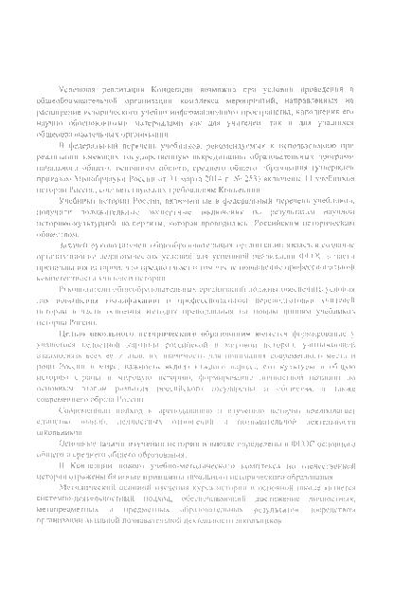
Успешная реализация Концепции возможна при условии проведения в общеобразовательной организации комплекса мероприятий, направленных на расширение исторического учебно-информационного прооранства, наполнения его научно обоснованными материалами как для учителей, так и для учащихся общеооразевательных организации.
В федеральный перечень учебников, рекомендуемых к использованию при реализации имеющих государственную аккредитацию образовательных программ начального общего, основного общего, среднего общего образования (утвержден приказом Минобрнауки России от И март 2014 г. № 254) включены 14 учебников истории России, ciюг вегегнуюших требованиям Концепции
Учебники истории России, включенные и федеральный перечень учебников, получили положительные экспертные заключения по результатам научной историко-культурной экспертизы, которая проводилась Российским историческим обществом.
}адпчей руководителей общеобразовательных организаций является создание организационно-педагогических условий для успешной реализации ФГО( н части преиол.шдиня истории, что предполагаем в том числе повышение профессиональной компетентности учителей истории
Р\ководигелн общеобразовательных организаций должны обеспечить уоювия для повышения квалификации и профессиональной переподготовки учителей истории в части освоении методик нречюданання но новым линиям учебников истории России,
Цслыо школьною историческою образовано» являемся формирование > учащеюся целостной карнизы российской и мировой истории, учи пинающей взаимосвязь ьсех ее зтаиов, их значимость дли понимания современного места и роли России и мире, важность вклада каждого народа, ею культуры и общую историю страны и мировую историю, формирование личностной позиции по основным этапам развития российского государства и общества, а также современного образа России.
Современный подход к преподаванию и изучению истории предполагает единство знаний, ценностных отношений и познавательной деятельности школьников
Основные задачи изучении нсюрни и школе определены в ФГОС основного общего исреднего общего образования.
I) Концепции нового учебно-методического комплекса но отечественной истории отражены базовые принципы школьного исторического образования.
Методической основой изучения курса истории в основной школе является системно-деятельностный подход, обеспечивающий достижение личностных, метапредметных и предметных образовательных результатов посредством организации активной познавательной деятельности школьников.

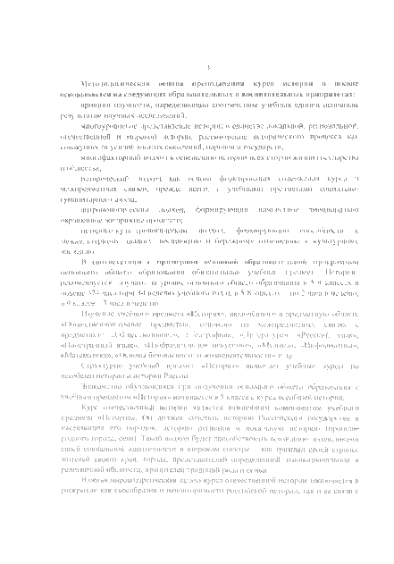
i

Методологическая основа преподавании курса истории в юколе основывается на следующих образовательных и воспитательных приоритетах:
принцип научности, определяющий соответствие учебных единиц основным рсту платам научных исследований;
многоуровневое представление истории и единстве локальной, региональной, отечественной и мировой истории, рассмотрение исторического процесса как совокупности усилий многих поколений, народов и государств;
многофакторный подход к освещению истории всех сторон жизни государства и общества;
исторический подход как основа формирования содержания курса и межпредметных связей, прежде всего, с учебными предметами социально-Iуманитарното цикла;
антропологический подход, формирующий личностное эмоционально окрашенное воспримите прошлою;
историки культурологический подход, формирукпцнн способности к межкультурному диалогу, восприятию и бережному отношению к культурному наследию
II tooIвезсивив е примерной основной образов» ю и.ной программой основного общею обра тиамин обязательный учебный предмет История рекомендуется тучам, на уровне основного общего обрагоплпим в 5 У классах в объеме 374 часа три 34 неделях учебного года), в 5-К классах но ?. часа в педелю, в ч классе 3часа в неделю.
Изучение учебною предмета «Историям, включенною н предметную область «Обшественнонаучные предметы», основано па межпредметных связях с предметами; «Общество знание», «География», «Литература», «Русский язык», «Иностранный язык», «Изобразительное искусство», «Музыка». «Информатика», «Математика». «Основы безопасности и жизнедеятельности» и гр.
Структурно учебный предмет «История» включает учебные курсы по всеобщей истории и истории России
Знакомство обучающихся при получении основного общего образования с учебным предметом «История» начинается в 5 классе с курса всеобщей истории.
Курс отечественной истории является важнейшим компонентом учебного предмета «История». Он должен сочетать историю Российского государства и населяющих его народов, историю регионов и локальную историю (прошлое родного города, села). Такой подход будет способствовать осознанию школьниками своей социальной идентичности в широком спектре как граждан своей страны, жителей своего края, города, представителей определенной инонациональной и религиозной общности, хранителей традиций рода и семьи.
Важная мировоззренческая задача курса отечественной истории заключается в раскрытии как своеобразия и неповторимости российской истории, так и ее связи с

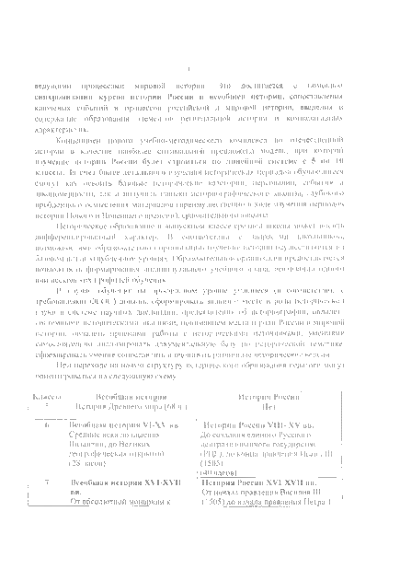
4
ведущими процессами мировой истории. Что достигается с помощью синхронизации курсом истории России и всеобщей истории, сопоставления ключевых событий и процессов российской и мировой истории, введения в содержание образования злеменгов региональной истории и компаративных характеристик.
Концепцией нового учебно-методического комплекса по отечественной истории в качестве наиболее оптимальной предложена модель, при которой изучение исшрии России будет строиться но линейной системе с 5 но 10 классы, ta счсз более детального изучения исторических периодов обучающиеся смогут как освоить базовые исторические категории, персоналии, события и закономерности, так и подучить навыки историографического анализа, глубокого проблемною осмысления материалов (преимущественно в ходе изучения периодов истории I(ового и 11оиеЙшего времени), сравнительно!о анализа
Исторические образование в выпускном классе средней школы может носить диффереиииром.шпый характер. В соответствии с запросам»! школьников, возможноеIями образотзтетыюй организации изучение истории осушесзвляекя па базовом и/иди \iдубленном уровнях. Образовательной организации предоставляемся возможное!!, формирования индинидуального учебного плана, реализации одною иди нескольких профилей обучения
В случае обучения на профильном уровне учащиеся (в соответствии с требованиями Ф1 (К. ) должны сформировать знания о месте и роли исторической науки н системе научных дисциплин, мрелоынлоння об историографии; овладею системными историческими знаниями, пониманием меча и роли России и мировой нсюрни, овладеть приемами работы с историческими источниками, умениями самостоятельно анализировать документальную базу по исторической тематике, сформировать умение сопоставлять и оценивать различные исторические версии.
11ри переходе на новую структуру историческою образования педагоги могу т ориентироваться на следующую схему.

Классы Всеобщая петрив
5 История Древнего мира (68 ч.)

6 Всеззбшая истории VI-XV ни. Средние века до падения Византии, до Великих географических открыiий
|2Н часов)

7 Всеобщим история XVI-XVII вв.
От абсолютной монирхии к
Истории России Нет

Истории России VIII- XV вв.
До создания единого Русского централизованного государства
(РЦ1 ), до конца правления Ивана III (1505)
(ДОчасов)
Истории России XVI-XVII ни. От начала правления Василия III
(1505) до начала правления Петра 1

I парламентской монархии От абсолютизма к парламентаризму (28 часов)

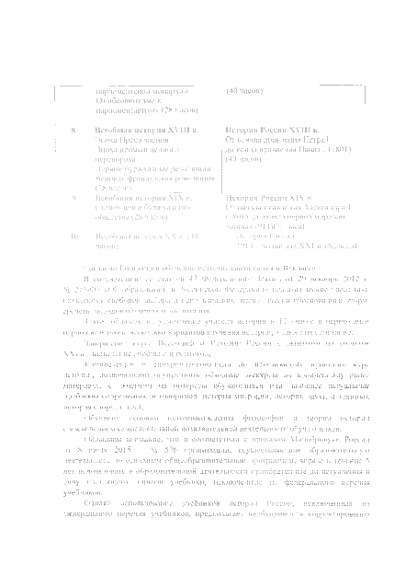
Н Всеобщая история XVIII в. 'Люха Просвещения
1
Эпоха промышлеинпп.) I перепорот
11ервые буржуазные реноиюпии Великая французская реви ноции (2В часов)
9 ! Всеобщая история XIX в. Сшпонтение буржуазного
1общества (28 часов).

К) Всеобщая история XX в, (40 часон)
| (40 часов)

История России XVIII в. От начала прав тения Петра I
до конца правления Павла I (1801) (40 часов)

История России XIX п.
От начала правления Александра I
(1801) до начала первой мировой войны (1о 4)( 74 часа)
История России
1014 до начала X X 1и. (02 часа)

| опасно Концепции обучение истории завершается в 10классе.
В соответствии со о швей 47 Федерального 'Закона ot 2ч декабря 2012 г. № 27.1-ФЗ «Об образовании в Российской Федерации» недатш пчсскис работники пользуются свободой выбора и пснодыования пелпкм мчески обоснованных форм, средств, методов обучения и iiociaiшини.
1акнм образом, на усмотрение учителя истории в II классе В переходный период возможны несколько вариантов изучения истории, а также их сочетание.
Завершение курса Всеобщей и Печорин России с акцетпом на события .4X1 тт., подведение обобщающих итогов;
Комплексный и синхронизированный по Проблемному принципу KNро истории, позволяющий осуществить обзорные лсскурсы по пройденному ранее материалу, с акцептом на интересы обучающихся иди наиболее актуальные проблемы современности (например, истории миграций, история науки и техники, история спорта и т.д.);
Обучение основам источниковедении философии и теории истории с. увеличением самостоятельной познавательной деятельности обучающихся.
Обращаем внимание, что в соответствии с приказом Минобрнауки России от 8 июня 2015 г. Xs .876 организации, осуществляющие образовательную деятельность но основным общеобразовательным программам, вправе в течение 5 лет использовать в образовательной деятельности приобретенные до вступления в силу настоящего приказа учебники, исключенные из федерального перечня учебников.
Однако использование учебников истории России, исключенных из федерального перечня учебников, предполагает необходимость корректирования

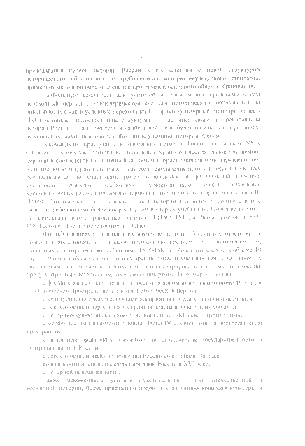
ь

преподавания курсов истории России и соответствии с новой структурой исторического образования, с требованиями историко-культурного стандарта, примерной основной образовательной программой основного общего образования.
Наибольшую сложность для учителей истории может представлять сам переходный период с концентрической системы исторического образования на линейную, так как в условиях перехода на Историки культурный стандарт (далее -ИКС) возникает несоответствие структуры и отдельных сюжетов преподавания истории России зга стожзшстт. в наибольшей мере будет ощущаться п регионах, не успевших закупить вновь разработанные учебники истории России.
Рекомендуем приступить к изучению истории России но новым VMK с о класса, в них уже учтены вес изменения хронологических рамок изучаемою периода в соответствии с линейной системой и ориентированность изучаемых тем на историко-культурный стандарт. Рели же преподавание истории России в о классе осуществляется по учебникам, ранее включенным в федеральный перечень учебников. учителю необходимо самоетоии н,цо учесть изменение хротмптотичеекпх рахюь изучаемшо периода истории до копии правтения Миана III (150X1. >ю означает, что данный период истории изучается в соответствии с новыми требованиями более подробно, чем в старых учебниках. Изучение периода ноории, связанного с правлением Насилия III (1505-1V13) и Ивана I ротною ( 15VI-
I 5КД1соответственно переносится в 7 класс.
Для обучающихся, начинающих изучение нсюрни России в соответствии с новыми требованиями в 7 классе, необходимо предусмотрен, повторение тем, связанных, с историческими событиями ISU5-I584 п. (ориентировочно и обкоме 10 часов). Чтобы избежать ионною повторения ранее изученных тем, уже знакомых школьникам, их внимание необходимо скопненгрироиать на гоми и сюжеты, предусмотренные историко-культурным стандартом. IРнтример, спятаимые;
с формированием идентичности россиян в новом цпви.нпациомпо-кулыурном иисторическом пространстве в данный исторический период,
с культурологическими аспектами восприятии пн ударены иличности царя; с особенностями народною восприятия власти и важнейших событий;
с историко-культурными сюжетами концепции “ Москва третий Рим»;
с особенностями взаимоотношений Ивана IV с чанеивами на иостордыиском пространстве;
с влиянием ордынских элементов на складывание зосударственное™ в централизованной России;
с особенностями взаимоотношений России со странами Чапада; со взаимоотношениями между народами России иXVI иске;
с историей повседневности.
Также рекомендуем усили ть сравнительные линии отечественной и всемирной истории, более Пристально подойти к изучению вопросов культуры и

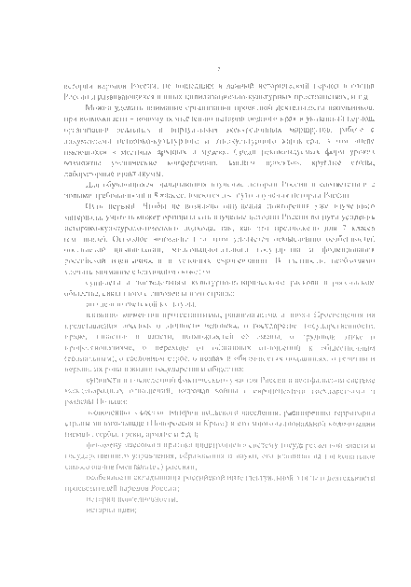
7

истории народов России, не вошедших в данный исторический период в состав России и развивающихся в иных цивилизационно-культурных пространствах, и т.д
Можно уделить внимание организации проектной деятельности школьников, при возможности - новому осмыслению истории родною края в указанный период, организации реальных и виртуальных экскурсионных маршрутов, работе с документами историко-культурного и этнокультурного характера, в том числе имеющихся в местных архивах и музеях. Среди рекомендуемых форм уроков возможны ученические конференции, защиты проектов, круглые столы, лабораторные практикумы.
Дня обучающихся, начинающих изучение истории России в соответствии с новыми требованиями в 8 классе, имеются два пути тттучення истории России.
Пуп, первый Чтобы не возникло запущения повторения уже изученною материала, учите ш может организовать изучение истории России по пути усиления историко-культурологическою подхода, гак, как это предложено для 7 класса (гм выше). Основное внимание при пом уделяется осмыслению особенное!ей российской цинили т.зиин. мнитон.ннюиа и.ною югу l.t|“ пзл и формировании российской итеп пгнюс iи в условиях евроиен танин II ив гноети, необходимо удеттгп. внимание с телмоишм , ю,кс тдм
сущности и последегвням кутьтурно-нсюрнчсскою раскола в ро, юн. ком обшестне. свямнмюго с евроиентатдней страны;
ро I тению светской к\ иду рм:
влиянию ijicMciiToii upoicc шипим,т, раштоиатичма и нюхи Просвещения на представления россиян о личности человека, о государстве, государственности, праве, династии и власти, возможностей ей смены, о трудовой этике и профессионализме, о переходе от общинных отношений к общественным (социальным), о сословном строе, о правах и обязанностях подлинных, о религии и церкви, их роли в жизни государства иобщества;
сущности и последствий фактического участия России в вестфальской системе международных отношений, включая войны е европейскими государствами и разделы Польши;
включению в состав империи польскою населения, расширению территории страны на юго-западе (Новороссия и Крым) и его мноюнаниональной колонизации (немцы, сербы, греки, армяне и т.д.);
феномену массовою притока иностранцев тз систему государственной власти и государственного управления, образования и науки, его влиянию ил национальное самосознание (менталитет) россиян;
особенности складывания российской интеллектуальной элиты идеятельности
просветителей пародов России; истории повседневности; истории идей;

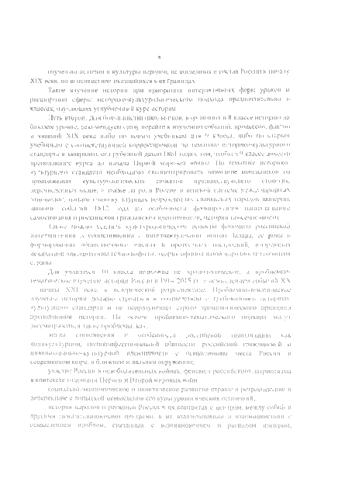
8

изучению истории и культуры народов, не вошедших в состав России к началу XIX века, но впоследствии оказавшихся в ее границах.
Такое изучение истории при приоритете интерактивных форм уроков и расширении сферы историко-культурологического подхода предпочтительно и классах, изучающих углубленный курс истории.
Путь второй. Дли большинства школьников, изучающих в 8классе историю на базовом уровне, рекомендуем сразу перейти к изучению событий, процессов, фактов и явлений XIX веки либо но новым учебникам для '* класса, либо по с1арым учебникам с соответствующей корректировкой по тематике историко-культурного сгиндарза и стершиа с его рубежной датой 18(>I iода с тем, чтобы и ') классе донесiи преподавание курса до начала Первой мировой войны. По тематике историко-культурного стандарта необходимо сконцентрировать внимание школьников на продолжении кулыуродот ическнх сюжетов предшествующего столетия, перечисленных выше, и также на роли России в венской системе международных отношении, иаииона н.ио-ку тмурпы.х возрождениях славянских народов империи, влиянии событий 181.? ища на особенности формирования национального самосознания и российской гражданской идентичности, истории повседневности
Также можно усилить культурологические аспекты феномен;! российской интеллигенции и сопоставлении с интеллектуальной липой Запада, ее роли в формировании общественного мнения и протесты\ настроений, вызревания пст.тпалнои альтернативы (славянофилы, теория официальной народности) развития страша.
Для учащихся Ю класса возможно не хронологическое, а проблемно-тематическое изучение истории России в 1414 2015 гг. с осмыслением событий XX начала XXI века в исторической ретроспективе. Проблемно-тематическое изучение истории должно строиться в соответствии с требованиями историко-культурного стандарта и не подразумевает строго хронотштнчеекого принципа преподавания истории. Па основе проблемно-тематического подхода могут
рассматриваться такие проблемы, как:
папы становления и особенности российской шшилизаиин как гюликуЛЬтуриой, поликонфессиотшлыюй общности, российской гражданской и цивилизационно-куты урной идентичности с осмыслением места России в современном мире, в ближнем идальнем окружении;
участие России в освободительных войнах, феномен российского патриотизма в контексте годовщин Первой и Второй мировых войн;
социально-экономическое и политическое развитие страны и ретроспективе и перспективе с попыткой осмысления егокультурологических оснований;
история народов и регионов России в их контактах с центром, между собой и другими цивилизационными центрами, в их взаимовлиянии и взаимодействии с осмыслением проблем, связанных с возникновением и распадом империи,

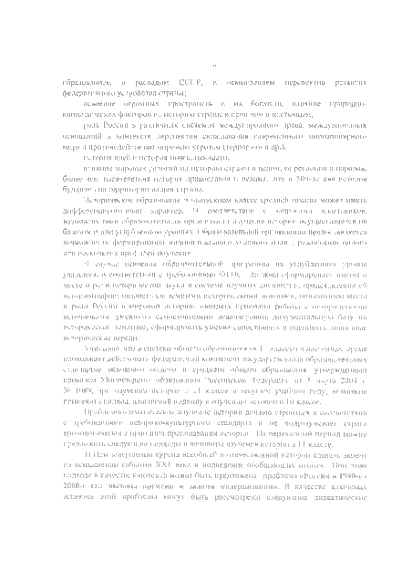
ч

образованием и риспадом СССР, и осмыслением перспектив развития федеративного устройства страны;
освоение огромных пространств и их богатств, влияние природно-климатических факторов на историю страны в прошлом и настоящем;
роль России в различных системах международного права, международных отношений в контексте перспектив складывания современного многополярного мира и противодействиям мировым угрозам (терроризм и др.);
история идей и история повседневности,
влияние мировых религий на историю страны в целом, ее регионов и народов, более Чем тысячелетняя истории православия и ислама, почти 5()0-лсгняя история буддизма на территории нашей страны.
Историческое образование в выпускном классе средней школы может иметь дифференцировапнмH характер. I) соответствии с запросами школьников, возможностями образовательной организации изучение истории осуществляется на ба швом и или углубленном уровнях. <тбразовагепыюй организации предоставляется возможность формировании нидннп г.адыии о учебною iu.nu, реализации одною или нескольких профилей обучения
В случае освоения образовательной программы на углубленном уровне учащиеся, в соответствии с требованиями ФГ ОС, должны сформировать знания о месте и роли исторической науки в системе научных дисциплин, представления об историографии; овладеть системными историческими питиями, пониманием места и роли России и мировой иттрии. овладеть приемами работы с историческими источниками, умениями самостоятельно анализирован, документальную базу но исторической тематике, сформировать умение сопоставлять и оценивать различные исторические версии.
Учитывая, что в системе общего образования (к 11 классы) в настоящее время продолжает действовать федеральный компонент государственных образовательных стандартов основною общего и среднего общего образования, утвержденный приказом Министерства образования Российской Федерации от 5 марта 2004 г. К'.’ 1089, при изучении истории и II классе в текущем учебном году, возможно применить подход, алогичный подходу к изучению истории в 10классе,
Проблемно-тематическое изучение истории должно строиться в соответствии с требованиями историко-культурного стандарта и не подразумевает строго хронологического принципа преподавания истории. 11а переходный период можно предложить следующие подходы и варианты изучения истории в 11 классе.
I) При завершении курсов всеобщей и отечественной истории сделать акцент на осмыслении событий XXI века и подведение обобщающих итогов. При этом подходе в качестве ключевой може тбыть предложена проблема «Россия и 1990-е -
2000-е гг.: нызовы времени и задачи модернитяции». В качестве ключевых аспектов этой проблемы мотут быть рассмотрены следующие дидактические

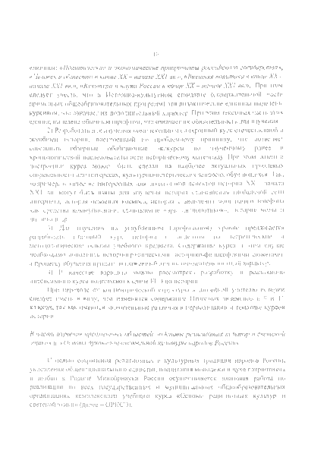
IU

единицы: «Политические и экономические приоритеты российского государства», кЧеловек иобщество в конце XX - начале XXI вв.», «Внешняя политика в конце XX -начале XXI вв.», «Культура и наука России в конце X X - начале XXI вв.». При этом следует учесть, что в Историко-культурном стандарте (содержательной части примерных общеобразовательных программ) эти дидактические единицы выделены курсивом, что означает их дополнительный! характер, При этом текстовая часть этих единиц выделена обычным шрифтом, что означает их обязательное 11>для изучения
2) Разработать для иучения комплексный и синхронный курс отечественной и всеобщей истории, построенный ко проблемному принципу, что позволяет совершить обзорные обобщающие экскурсы по изученному ранее в хронологической последовательности историческому материалу При этом акцент в построении курса может быть сделан на наиболее актуальных проблемах современности или интересах, культурно-исторических запросах обучающихся. Iак, например, в качестве интересных для школьников аспектов истории XX - начала
\\1 вв могут быть взяты для изучения история становления глобальной сети интернем, история ношения тосмос.i, исгорня м.ш овтемт мобильного голефонв как средства коммуникации, становление «эры антибиотиков,', история моды и ли :нны и ip
П Дня изучения на уитубленном (профильном) уровне предлагается рдтрнбошп, итоговый курс истории с л и сто м на гооремгкч кие и методологические основы учебного предмета. Содержание курса в >шм случае необходимо дополнить историографическими, историко-фн юсофскимн сюжетами, а процессу обучения придать выраженный личноетно-деигалынн шый характер.
4| Н качестве варианта можно рассмотреть разработку и реилньшию
интенсивного курса подготовки к сдаче Н1 ) по истории.
При переходе от кониенфичеекой структуры к линейной учителю пстории следует иметь в виду, что изменится содержание Итоговых экзаменов в 1) и II классах, так как имеются шачительные различия в периодизации и тематике курсов истории.

В части изучения предметных областей, чОсновы религиозных культур и светской этики» и иОсновы духовно-нравственной культуры народов России»

С целью сохранения религиозных и культурных традиций народов России, укрепления общенационального единства, воспитания молодежи в духе патриотизма и любви к Родине Минобрнауки России осуществляется плановая работа по реализации но всех государственных и муниципальных общеобразовательных организациях комплексного учебного курса «Основы рели| иозных культур И светской этики» (далее - ОРКСЭ).

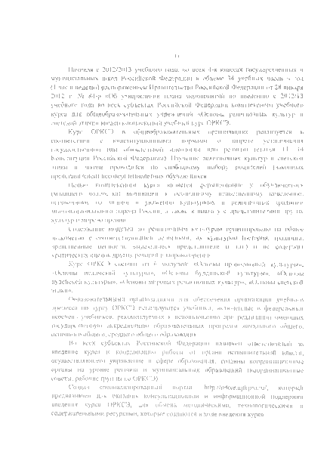
11

Начиная с 2012/2013 учебного iода, во всех -t-х классах государственных и муниципальных школ Российской Федерации в объеме 34 учебных часов в год (1 час ннеделю) распоряжением Правительства Российской Федерации от 28 января 2012 I' X* 84-р «Об утверждении плана мероприятий но введению с 2012/13 учебного года во всех субъектах Российской Федерации комплексного учебного курса для Общеобразовательных учреждений «Основы религиозных кулыур и светской лики» введен комплексный учебный курс ОРКСЭ.
Курс ОРКСЭ в общеобразовательных организациях реализуется ь соответствии с конституционными нормами о запрете установления государственной или обязательной идеологии или религии (статьи 13, 14 Конституции Российской Федерации). Изучение религиозных культур и светской этики в школе проводится по свободному выбору родителей (законных представителей) несовершеннолетних обучающихся
Целью комплексного курса является формирование у обучающегося (младшего подростка) мотиваций к осознанном) нравственному поведению, основанному на знании и уважении культурных и религиозных традиций многонационального народа России, а тюке к лишниу с представителями других кулыур н мировопремии
Содержание модулей но рслшиошмм культурам ориентировано на общее знакомство с соответствующими религиями, их культурой (история, традиции, нравственные ценности, выдающиеся представители и т.н.) и не содержит критических оценок других религий и мировоззрений.
Курс ОРКСЭ состоит из б модулей: «Основы православной культуры», «Основы исламской культуры», «Основы буддийской культуры», «Основы иудейской культуры», «Основы мировых религиозных кулыур», «Основы светской этики».
Образовательными организациями для обеспечения организации учебного процесса но курсу ОРКСЭ используются учебники, включенные в федеральный перечень учебников, рекомендуемых к использованию при реализации имеющих государственную аккредитацию образовательных нротрамм начального общего, основного общего, среднего общего образования
Во всех субъектах Российской Федерации назначен ответственный за введение курса и координацию работы от органа исполнительной власти, осушествлякэшего управление в сфере образования, созданы координационные органы на уровне региона и муниципальных образований (координационные советы, рабочие группы поОРКСЭ),
Создан специализированный портал: http://orkce.apkpro.ru/, который предназначен для оказания консультационной и информационной поддержки введения курса ОРКС'Э, для обмена методическими, технологическими и содержательными ресурсами, которые создаются в ходе введения курса.

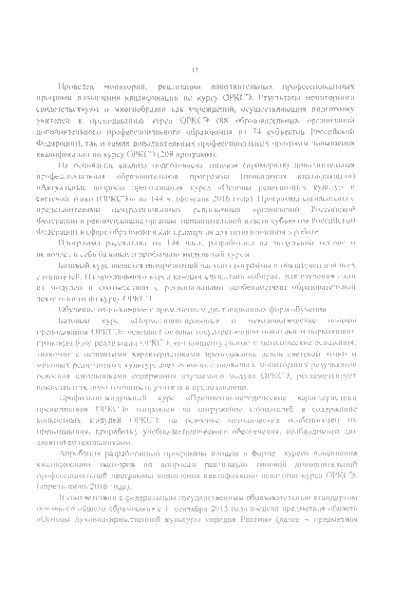
12

Проведен мониторинг реализации дополнительных профессиональных программ повышения квалификации но курсу ОРКСЭ. Результаты мониторинга свидетельствую! о многообразии как учреждений, осуществляющих подготовку учителей к преподаванию курса ОРКСЭ (88 образовательных организаций дополнительного профессионального образования из 74 субъектов Российской Федерации), так и самих дополнительных профессиональных программ повышения квалификации по курсу ОРКСЭ (208 программ).
Па основании анализа подготовлена типовая (примерная) дополиигслышя профессиональная образовательная программа (повышения квалификации) «Актуальные вопросы преподавания курса «Основы религиозных кулыур и светской этики (ОРКСЭ)» на 144 ч. (февраль 2<)1(> года). Программа согласована с представителями централизованных религиозных организаций Российской Федерации п рекомендована opiанам исполнительной власти субъектов Российской Федерации в сфере образования как примерная для испо льзования в работе
Программа рассчитана па 144 часа, разработана на модульной основе и вк почаеi в себя батовый и профильно-модульный курсы.
базовый курс является инвариантной час лью программы и обязателен дли всех слушателей. Из профильного курса каждый слушатель выбирает для изучения один из модулей в соотнсзывип с региональными особенностями образовательной деятельности но курсу <Н’КЧ")
Обучение очно-заочное е применением дистанционных форм обучении базовый курс «Нормативно-правовые и методологические основы
преподавания ОРКСЭ» освещает основы государственной политики и нормативно правовую базу реализации ОРКСЭ; его концептуальные и методические основания: знакомит е основными характеристиками преподавания основ светской зтнки и мировых религиозных кулыур. дает основные подходы к мониторингу результатов освоения школьниками содержания изучаемого модуля ОРКСЭ; регламентирует компетентное тиую головноегьучите ля к преподавайню.
11рофильио-модульнмй курс «Предметно-методические характеристики преподавания ОРКСЭ» направлен на погружение слушателей в содержание конкретных модулей ОРКСЭ. на освоение методических особенностей их преподавания, проработку учебно-методического обеспечения, необходимого для занятий со школьниками.
Апробация разрабогинной программы прошла а форме курсов повышения квалификации тьюторов но вопросам реализации типовой дополнительной профессиональной программы повышения квалификации педагогов курса ОРКСЭ. (апрель-нюнь 2016 года).
В соответствии с федеральным государственным образовательным стандартом основного общего образования с I сентября 2015 года введена предметная область «Основы духовно-нравственной культуры народов России» (далее -- предметная

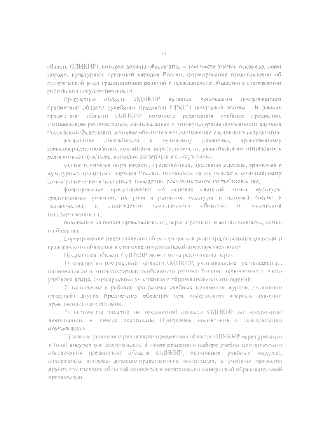
II

область ОДНКНР), которая должна обеспечить, н том числе знание основных норм морали, культурных традиций народов России, формирование представлений об исторической роли традиционных религий и гражданского общества в становлении российской государственности.
Предметная область ОДНКНР является логическим продолжением предметной области (учебного предмета) ОРКСЧ начальной школы 1) рамках предметнон области ОДНКНР возможна реализация учебных предметов, учитывающих региональные, национальные и этнокультурные особенное1Инародов Российской Федерации, которые обеснечиишогдостижение следующих результатов; восииганне способности к духовному развитию. нравственному самосовершенствованию; воспитание веротерпимости, уважительного отношения к
решинотным чувствам, ви лядам людей иди их отсутствию.
знание основных норм морали, нравственных, духовных идеалов, хранимых в культурных традициях народов России, готовность на их основе к сознательному самоограничению в поступках, поведении, расточительном потребительстве;
формирование представлений об основах светской пики, культуры традиционных религий, их роли в развитии культуры и истории России и человечества, в становлении гражданского общества и российской государственности.
понимание значения нравственности, веры и религии в жизни человека, семьи и общества;
формирование представлений об ш торнчсской роди традиционных религий и гражданского общества в становлении российской государственности
I !релмсгиая обласiь <>Д1IKMP может быть реализована через:
I) занятия по предметной области ОДНКНР. учитывающие региональные, национальные и этнокультурные особенности региона России, включенные и часть учебного плана, формируемую участниками образовательных отношений;
2| включение в рабочие программы учебных предметов, курсов, дисциплин (модулей) других предметных областей, тем, содержащих вопросы духовно-нравственного воспитания;
3) включение занятий по предметной области ОДНКНР но внеурочную деятельность в рамках реализации Программы воспитания и социализации обучающихся.
I(рипятие решения о реализации предметной области ОДНКНР через урочную и (или) внеурочную деятельность, а также решения о выборе учебно методического обеспечения предметной области ОДНКНР, включение учебных модулей, содержащих вопросы духовно нравственного воспитания, в учебные предметы других предметных областей относится к компетенции конкретной образовательной организации.

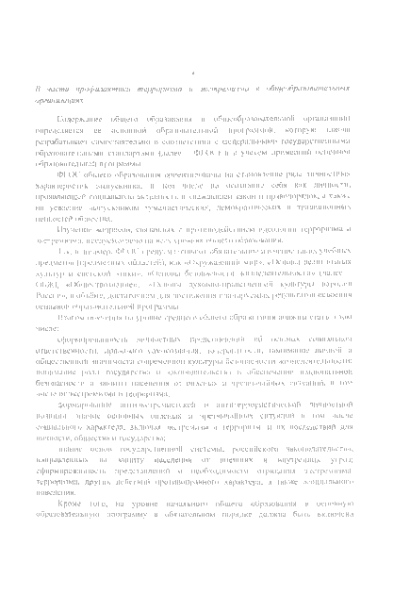
II части профилактики терроризма организациях
14
и экстремизма « общеобразовательных

Содержание общего образования в общеобразонатсльной организации определяется ее основной образовательной программой, которую школа разрабатывает самостоятельно в соответствии с федеральными государственными образовательными стандартами (далее ФГЧ К ) и с учетом примерной основной обра ювателыюй программы.
Ф1 ОС общего образования ориентированы на становление ряди личностных характеристик выпускника, в том число на осознание себя как личности, проявляющей социальную активность и уважающей закон и правопорядок, а также на усвоение выпускником гуманистических, демократических и традиционных ценностей общества.
Изучение вопросов, связанных с противодействием ндеолоши терроризма и ткс'трсмилма, предусмотрено на всех уровнях общего образования.
Гак, например. Ф1 ОС предусматривают обязательное итечение таких учебных предметов (предметных областей), как «Окружающий мир», «Основы религиозных культур и светской этики», «Основы бе«опасноеги жизнедеятельности» (далее ОЬЖ), «Обществошлинс». «Основы духовно-нравственной культуры народов России», иобьёме, достаточном для достижения планируемых результатов освоения основной обраювателыюй программы
Итогом обучения на уровне среднего общего образования должны стать в том числе:
сформированное гь личностных представлений об основах социальной ответственности, правового самосотнаштя, толерантности, понимание личной и общественной значимости современной культуры безопасности жизнедеятельности; понимание роли государства и законодательства и обеспечении национальной безопасное131 и защиты населения от опасных и чрезвычайных ситуаций, в гом числе or экстремизма и терроризма:
формирование шииткегремистской и тнпнтеррористической личностной позиции; знание основных опасных и чрезвычайных ситуаций в том числе социального характера, включая экстремизм и терроризм, и их последствий для личности, общества и государства:
знание основ государственной системы, российского законодательства, направленных на защиту населения от внешних и внутренних угроз; сформированноеп> представлений о необходимости отрицания экстремизма, терроризма, других действий противоправного характера, а также асоциального поведения.
Кроме того, на уровне начального общего образования в основную образовательную программу в обязательном порядке должна быть включена

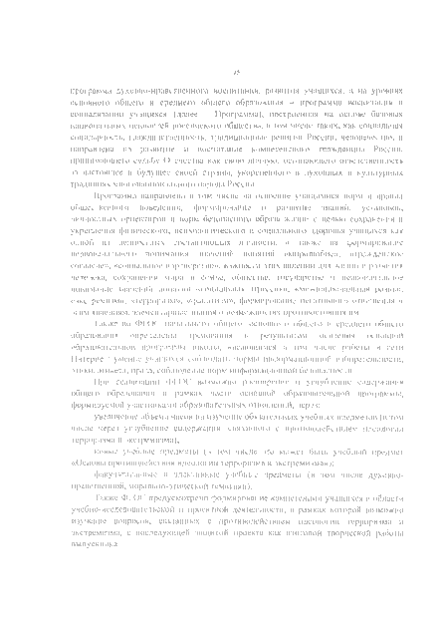
15
программа духовно-нравственного воспитания, развития учащихся, а на уровнях основного общего и среднего общего образования - программа воспитания п социализации учащихся (далее - Программа), построенная на основе базовых национальных ценностей российского общества, в том числе таких, как социальная солидарность, гражтшнсгиснносгь, традиционные религии России, человечество, и направлена на развитие и воспитание компетентного гражданина России, принимавзшего судьбу Отечества как свою личную, осознающего ответственность та настоящее и будущее своей страны, укорененного в духовных и кулыуриых традициях многонационального народа России
Программа направлен.! в том числе на освоение учащимися норм и правил общественного поведения; формирование и рлнштие знаний, установок, личностных ориентиров и норм безопасного образа жизни с целью сохранения и укрепления физического, психологического и социального здоровья учащихся как одной hi пенноеIных составляющих личности, и кжже на формирование первоначального понимания значений понятий «миролюбие», «гражданское согласие», «социальное партнере ню», важности этих явлений для житии иразвития человека, сохранения мира в семье, обществе, государстве п первоначальное понимание значений понятий «социальная агрессия», «межнациональная рознь», «экстремизм», «терроризм», «фанатизм», формирование негативного отношения «
ним явлениям, злемсигарные пыння о возможностях противостояния им.
Также во ФМК начального общего, основного общего и среднего общего образования определены требования к результатам освоения основной образовательной программы школы, касающимся в том числе работы в сети Интернет умение учащихся соблюдать нормы информационной избирательности,
этики, этикета, права, соблюдение норм информационной безопасноеiи
При реализации ФГ'СХ' возможно расширение и углубление содержания общего образования в рамках части основной образовательной нршраммы, формируемой участниками образовательных отношений, через:
увеличение обьемл часов на изучение обязательных учебных предметов (в том числе через углубление содержания, связанного с противодействием идеологии терроризма иэкстремизма);
новые учебные предметы (в том числе тго может быть учебный предмет «Основы противодействия илеодотимтерроризма и эксгремитма»);
факультативные и элективные учебные предмет (в том числе духовно-нравственной, морально-этической тематики).
Также Ф1 ОС предусмотрено формирование компетенции учащихся иобласти учебно-исследовательской и проектной деятельности, в рамках которой возможно изучение вопросов, связанных с противодействием идеологии терроризма и экстремизма, с последующей защитой проекта как итоговой творческой работы выпускника.

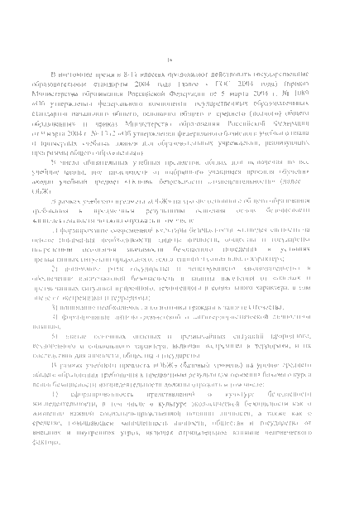
I »

В настоящее время в 8-11 классах продолжают действовать государственные образовательные стандарты 2004 года (далее - Г’СХ' 2004 года) (приказ Министерства образования Российской Федерации от 5 марта 2004 г. № 1089 «Об утверждении федерального компонента государственных образовательных стандартов начального общего, основного общего и среднего (полного) общего образования» и приказ Министерства образования Российской Федерации or о марш 2004 г N" 1712 «Об утверждении федерального базистно учебного плана и примерных учебных планов для образовательных учреждений, реализующих программы общего образования»).
В число обязательных учебных предметов, общих дли включения во нес учебные планы, вне зависимости от выбранного учащимся профиля обучения входит учебный предмет «Основы безопасности жизнедеятельности» (далее ОЬЖ)
В рамках учебного предмета «ОЬЖ» на уровне основного общего образования требования к предметным результатам освоения оспин безопасности жи!Нелся1елы|ое1и должны отражать в юм числе:
1) формирование современной культуры безопасности жизнедеятельности на основе понимания необходимости зашиты личности, общества и государства п о ср ед ство м осознания значимое пт безопасного Поведения в условиях чрезвычайных ситуаций природного, техногенного исошта юного характера;
2) понимание роли государства и действующего законодательства в обеспечении национальной безопасности и зашиты населения от тшасмых и чрезвычайных ситуаций природного, техногенною и социального характера, и гом числе от экстремизма и терроризма;
7) понимание необходимости подготовки траждан к затмите Отечества;
I) формирование антидкетремнетекой н антитеррормстнческой личностной позиции;
5т знание основных опасных и чрезвычайных ситуаций природного, техногенного и социального характера, включая желремизм и терроризм, и их последствии для личности, общества и государства.
И рамках учебного предмета «ОЬЖ» (базовый уровень) пи уровне среднего общего образования требования к предметным результатам освоения базового курса основ безопасности жизнедеятельности должны отражать в том числе:
1) сформированноегь представлений о культуре безопасности жизнедеятельности, в гом числе о культуре экологической безопасности как о жизненно важной социально-нравственной позиции личности, а также как о средстве, повышающем защищенность личности, общества и государства от внешних и внутренних угроз, включая отрицательное влияние человеческого фактора;

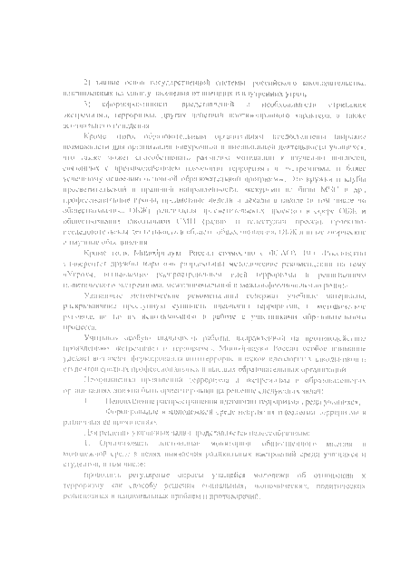
2) знание основ государственной системы, российского законодательства, направленных на тащиту населения от внешних и внутренних угроз;
3) сформированное^ представлений о необходимости отрицания экстремизма, террорнтма, других действий противоправного характера, а также
асоциального поведения
Кроме этого, образовательным организациям предоставлены широкие возможности для организации внеурочной и внешкольной деятельности учащихся, что также может способствовать развитию мотивации к изучению вопросов, связанных с противодействием идеологии терроризма и экстремизма, и более успешному освоению основной образовательной программы, )то кружки и клубы просветительской и правовой направленности, экскурсии на базы МЧС и др., профессиональные пробы, предметные недели и декады в школе (в том числе по обшестнезнанию, ОБЖ). реализация просветительских проектов в сфере ОБЖ и обществозиапия школьными СМИ (радио- и телестудии, пресса), проектно-исслеловатедЬская Деятельность в области общество шиния, ОБЖ и иные творческие ,1 научные иби ишення
Кроме того, Минобрнауки России еовмесiно с ФГАО\ Но «Российский унивсреитет дружбы н.эро нэш, ра«раногамм мстоэтнчсскме рекомендации на тему «Угрозы, вызываемые распространением идей терроризма н религиозного политического эксгреми эма, межнациональной и меж конфессиональной розни».
Указанные методические рекомендации содержат учебные материалы, раскрывающие преступную сущность идеологии терроризма, и методическое рмчэнидсиэо по us иешэлмонаникэ и работе с участниками обра ын.не п.шчи процесса.
Учитывая особую значимость работы, направленной на противодействие проявлениям экстремизма и терроризма. Минобрнауки России особое внимание уделяет вопросам формирования шитперрористичеекой идеологии у школышков и студентов средних профессиональных и высших образовательных организаций.
Профилактика проявлений терроризма и экстремизма в образовательных организациях должна быть ориентирована на решение следующих задач:
1 Недопущение распространения идеологии терроризма среди учащихся. Формирование в молодежной среде неприятия идеологии терроризма в
различных ее проявлениях.
Для решения указанных задач представляется целесообразным:
1. Организовать постоянный мониторинг общественного мнения в молодежной среде в целях выявления радикальных настроений среди учащихся и студентов, в том числе;
проводить регулярные опросы учащейся молодежи об отношении к терроризму как способу решении социальных, экономических, политических религиозных и национальных проблем и противоречий;

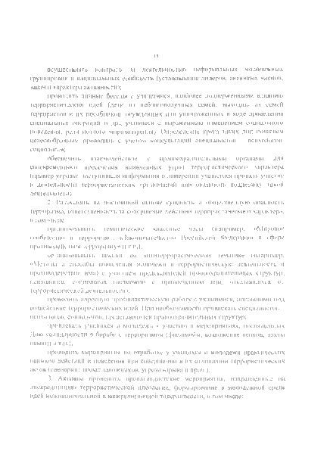
IK

осуществлять контроль за деятельностью неформальных молодежных группировок и национальных сообществ (установление дилеров, активных членов, задач и характера активноегн);
проводить личные беседы с учащимися, наиболее подверженными влиянию террористических идей (дети ив неблагополучных семей; выходцы ил семей террористов и их пособников, осужденных или уничтоженных и ходе проведения специальных операций и др., учащиеся с выраженным изменением социального повеления, религиозного мировоззрения;, Определение круга таких лиц полагаем целесообразным проводить с учегом консультаций специалистов психологов, социологов;
обеспечить взаимодействие с правоохранительными органами для своевременного пресечения выявленных угроз террористического характера (пример угрозы: поступившая информация о намерении учащегося примять участие и деятельности террористических организаций или оказывать поддержку такой леятельноети;
2. Разъяснять на постоянной основе сущность и общественную опасность Терроризма, огнеи'Iценность та совершение действий террористического характера,
в том числе:
организовывать тематические классные часы (например, «Мировое сообщество н терроризм», «йтконолатсльетво Российской Федерации в сфере противодействия терроризму» и т.н.);
организовывай. лекции по uinтеррористической тематике (например. «Методы и способы вовлечения молодежи в террористическую деятельность и противодействие им») с участием представителей правоохранительных структур, психологов, социологов (вотможио с привлечением лиц, отказавшихся oi геррорисзической деятельноетиI;
проводить адресную профилактическую работу с учащимися, попавшими под воздействие террористических идей При необходимости привлекать специалистов психологов, социологов, представителей правоохранительных структур;
привлекать учащихся н молодежь к участив! н мероприятиях, посвященных Дню солидарности в борьбе с терроризмом (флешмобы, возложение венков, вахты памяти и т.н.);
проводить мероприятия по отработке у учащихся и молодежи практических навыков действий и поведения при совершении в их отношении террористических актов (сценарии: захват 'заложников, угроза взрыва и проч.).
). Активно проводить пропагандистские мероприятия, направленные на дискредитацию террористической идеологии, формирование в молодежной среде идей межнациональной и межрелигиозной толерантности, в том числе:

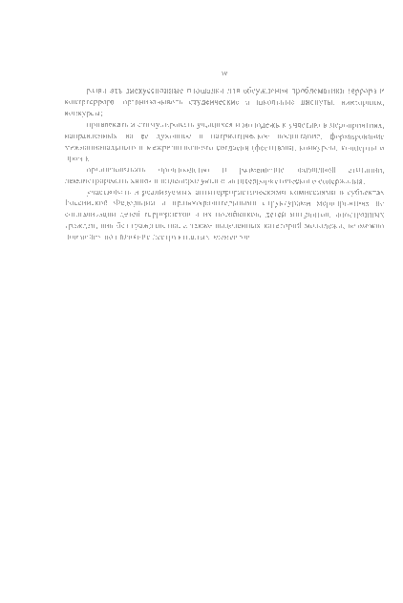
| Ч

развивать дискуссионные площадки для обсуждения проблематики террора и контртеррора, организовывать студенческие и школьные диспуты, викторины, конкурсы;
привлекать и стимулировать учащихся и мо юдежь к участию в мероприятиях, направленных на ес духовное и патриотическое воспитание, формирование межнационального и межрелш полного согласия (фестивали, конкурсы, концерты и проч.);
организовывать нроинюдсттю и размещение наглядной агитации, демонстрировать кино- и видеопродукцию антитеррористического содержания:
участвовать в реализуемых антитсррорнстнческими комиссиями в субъектах Российской ‘Федерации и правоохранительными структурами мероприятиях по социализации детей террористов и их пособников, детей мнфантоа, иностранных граждан, лиц без гражданства, а также выделенных категорий молодежи, возможно попавших под гошятнтсдеструктивных элементов.

